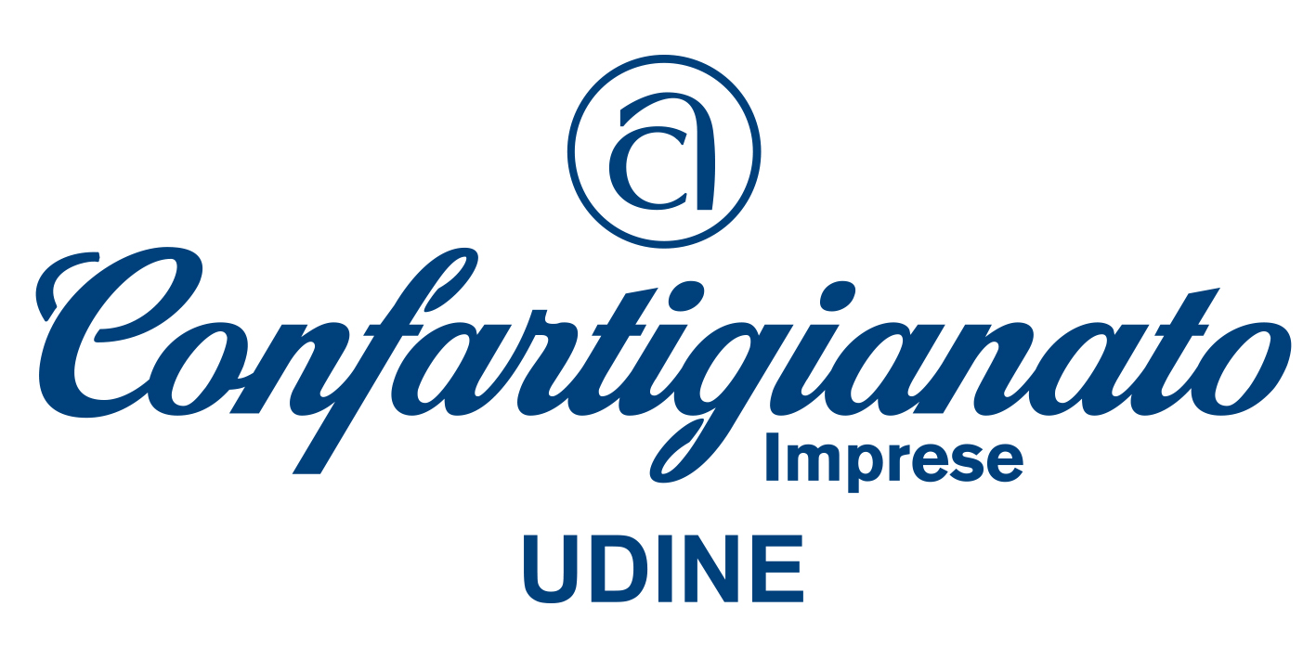
a cura dell’Ufficio Lavoro e Relazioni Sindacali

Rinnovi e proroghe entro dicembre 2020 per tutti i contratti a termine senza causali

Il decreto Agosto (D.L. 14 agosto 2020, n. 104), ha previsto che, fino al 31 dicembre 2020, in conseguenza dell’emergenza epidemiologica da Covid-19, ferma restando la durata massima complessiva di ventiquattro mesi, è possibile rinnovare o prorogare per un periodo massimo di dodici mesi e per una sola volta i contratti di lavoro subordinati a tempo determinato, anche in assenza delle così dette causali (ovvero le condizioni di cui all’articolo 19, comma 1 del decreto legislativo 15 giugno 2015 n. 81, quali: 1) esigenze temporanee e oggettive, estranee all’ordinaria attività, ovvero esigenze di sostituzione di altri lavoratori; 2) esigenze connesse a incrementi temporanei, significativi e non programmabili, dell’attività ordinaria).

Sparisce quindi anche il limite posto dalla normativa precedente che escludeva tale possibilità per i soli contratti stipulati dopo il 23 febbraio 2020. La deroga è quindi applicabile a tutti i contratti a termine purché stipulati fino alla data del 31 dicembre 2020.

(Fonte: D.L. 14 agosto 2020 n. 104)

